**TEST ỨNG DỤNG TỰ ĐÁNH GIÁ**

**Tài khoản người quản trị**

**(Đã chỉnh sữa)**

- Trong mục “Đợt đánh giá” chưa có chức năng thiết lập trạng thái đánh giá đã hoàn thành (có thể do các tiêu chuẩn, tiêu chí chưa hoàn thành Hình 2, tuy nhiên trong mục viết báo cáo các tiêu chí không có chức năng xác định hoàn thành, hoặc thực hiện tự động khi các tiêu chí được viết xong báo cáo?)

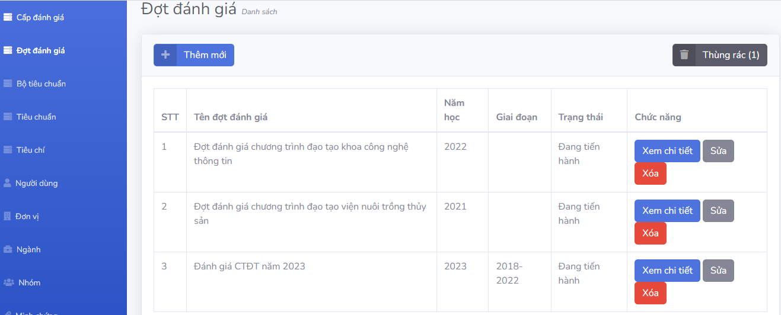

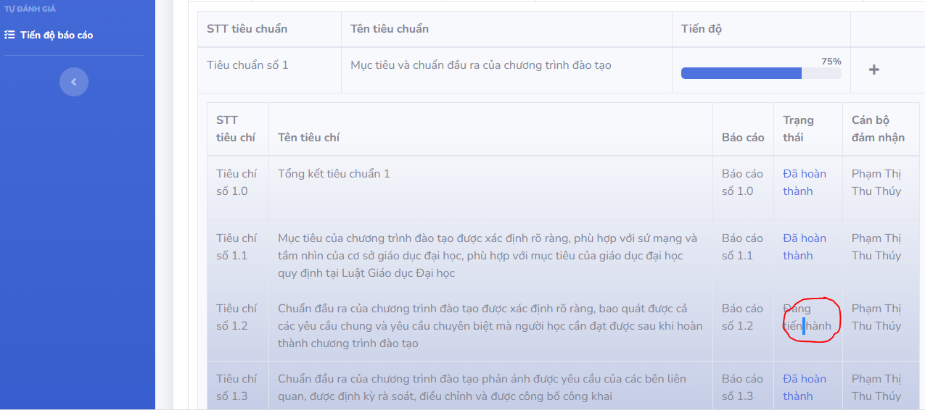

**(Đã chỉnh sửa)**

**-Đợt đánh giá: thêm hoạt động “chỉnh sửa báo cáo”**

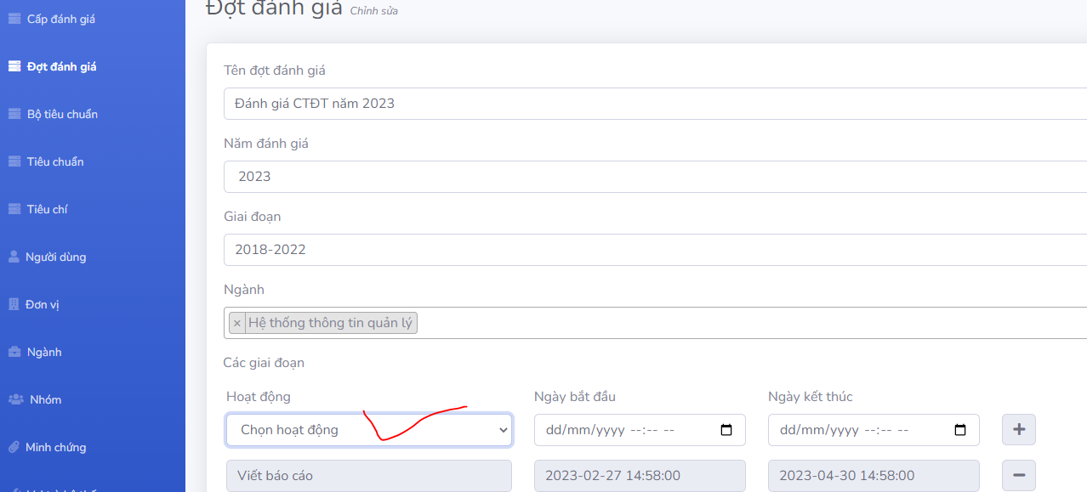

(Đã chỉnh sửa)

Nhóm: Thêm nhóm cần lọc ra những ngành đang trong đợt đánh giá, không hiển thị hết các ngành.

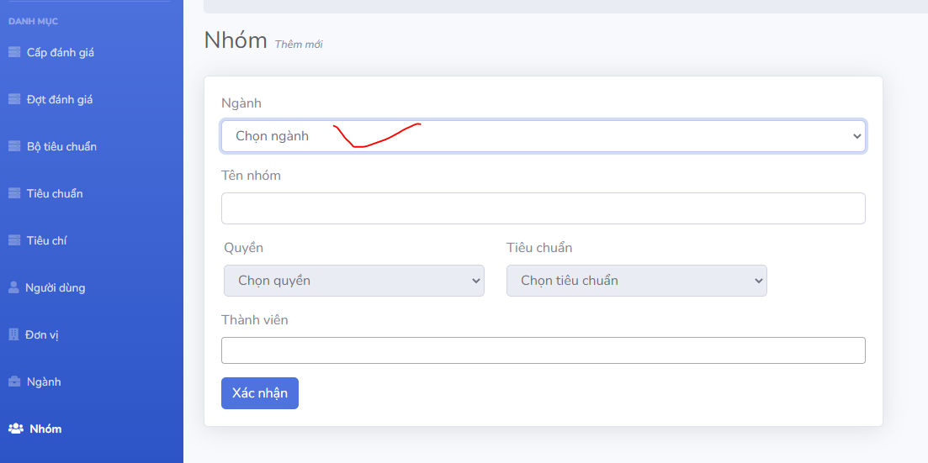

(Đã chỉnh sửa)

Chức năng trong quản lý thành viên trong “Nhóm”, khi phân công thực hiện các hoạt động cho thành viên nào thì nên hiện thông tin của thành viên đó cho dễ theo dõi

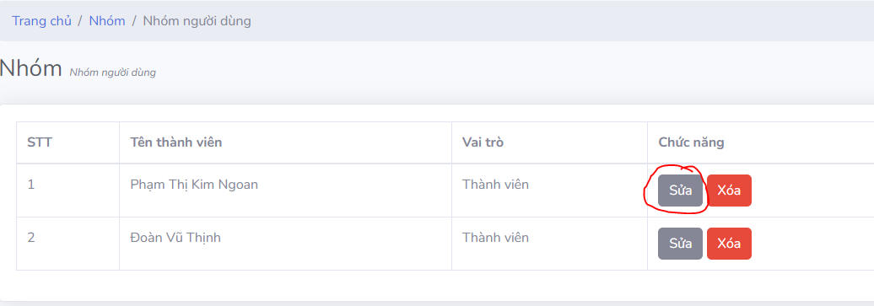

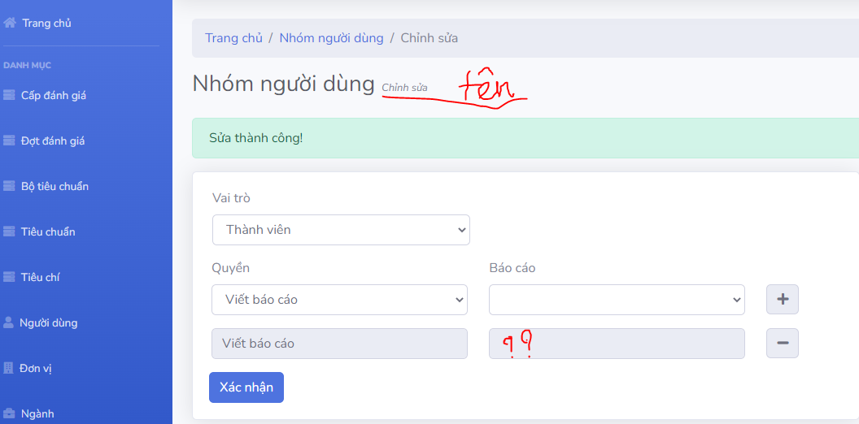

Bị lỗi khi xác nhận -> (Phần này em không bị lỗi)

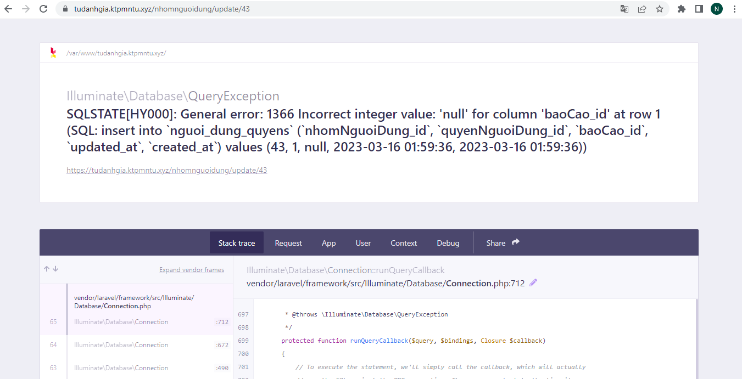

Người quản trị thực hiện phân vai trò và hoạt động cho các thành viên tổ chuyên trách?? => người quản lý chương trình, tổ trưởng phân công hoạt động cho thành viên?

(đã chỉnh sữa)

- Nhóm “Minh chứng”, chỉnh sửa minh chứng ra thông tin của tiêu chí??

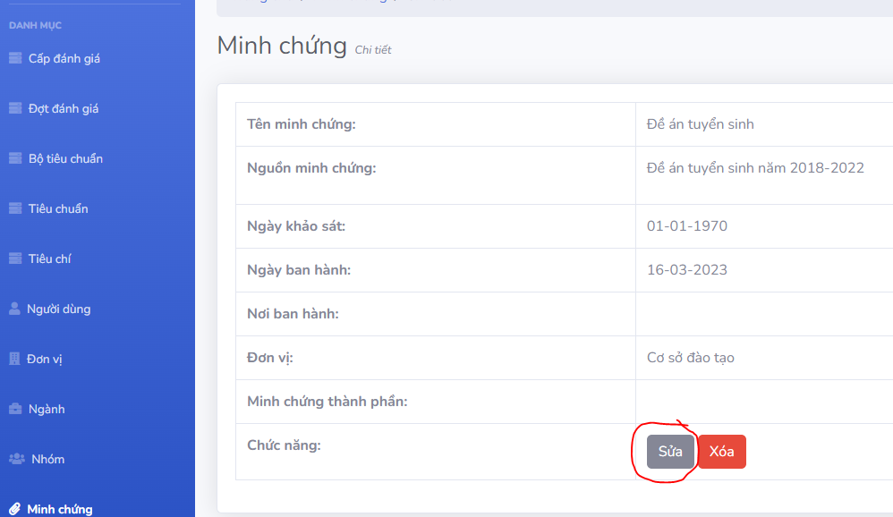

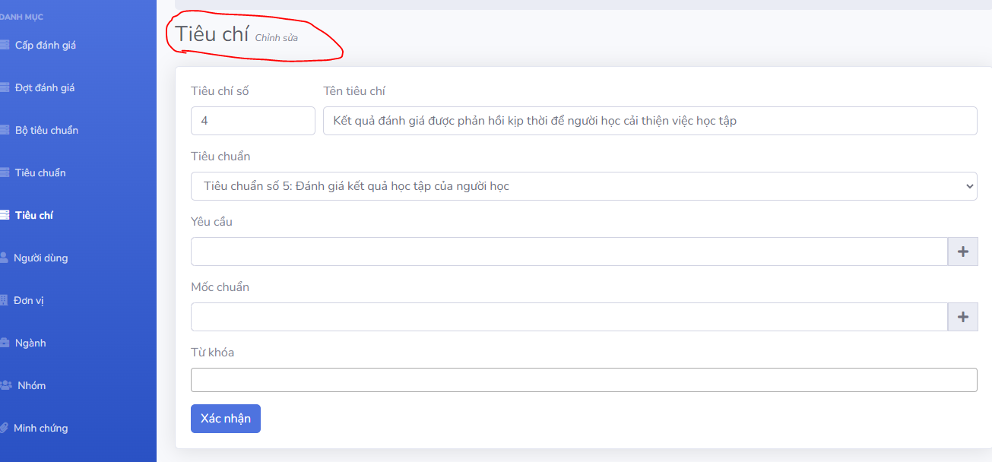

(Đã chỉnh sửa)

- Thêm, sửa minh chứng không chọn ngày thì nên mặc định ngày hiện tại trong hệ thống

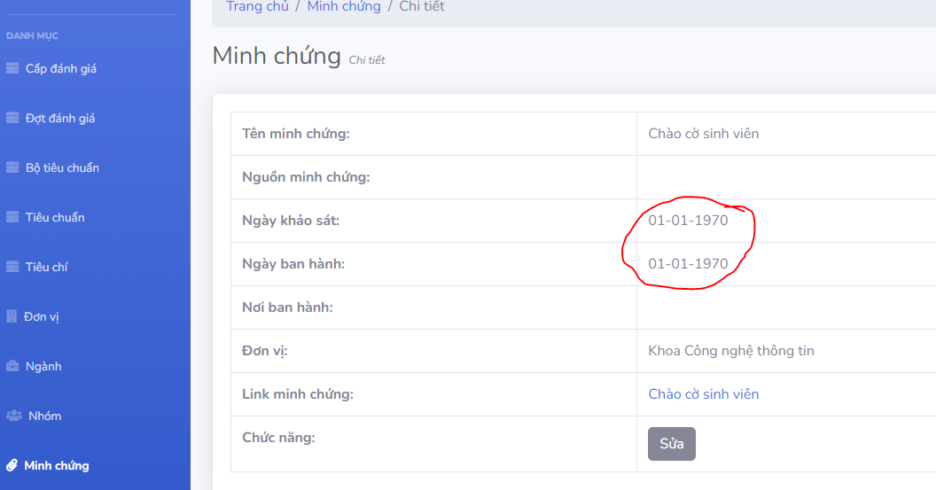

(Đã chỉnh sửa)

- Trong mục “Minh chứng”, thêm minh chứng gộp chưa có mục để đưa các minh chứng thành phần vào.

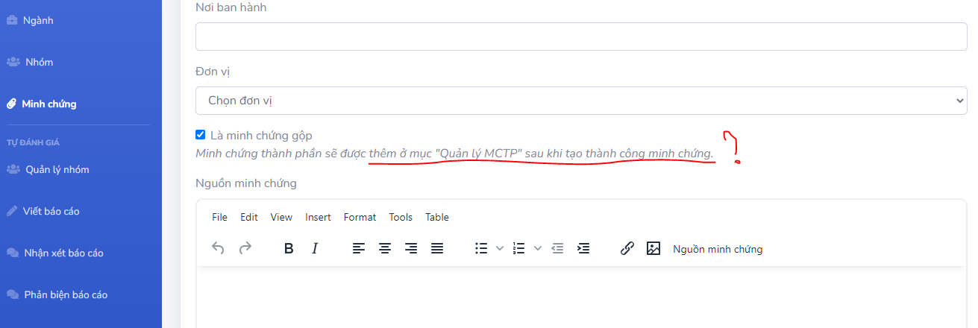

**Tài khoản người quản lý CTĐT**

(phần này code em hiển thị khác ngày)

- Trong mục “Viết báo cáo” , danh sách báo cáo có ngày cập nhật sao giống nhau??

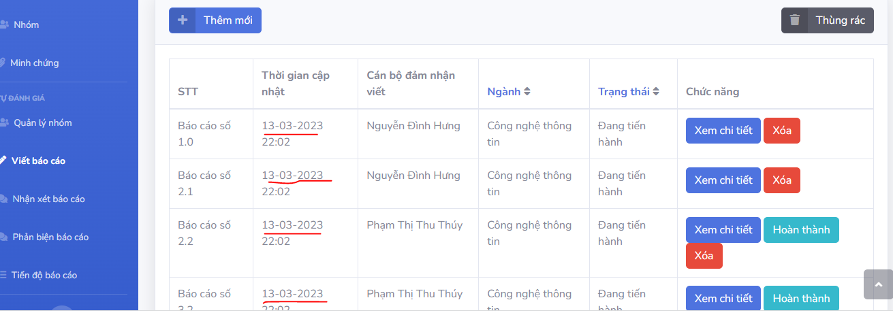

(code đã hiển thị đúng như yêu cầu)

- Trong mục “Viết báo cáo” chức năng viết báo cáo cần lọc ra các tiêu chuẩn được phân công viết báo cáo.

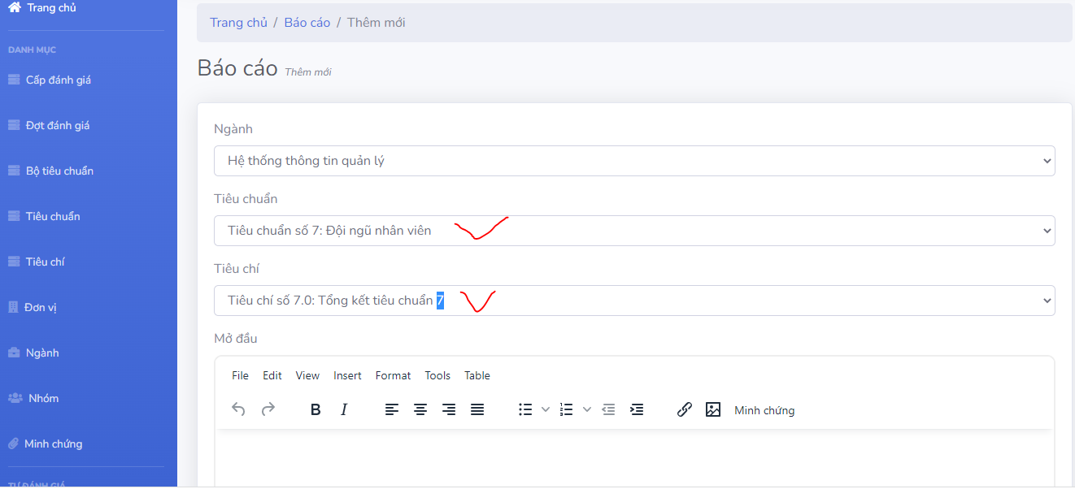

(Đã chỉnh sữa)

- Trong mục “Viết báo cáo”, chưa có chức năng sửa nội dung báo cáo các tiêu chí, khi sửa có thể cho mở lại bản backup trước đó để sửa.

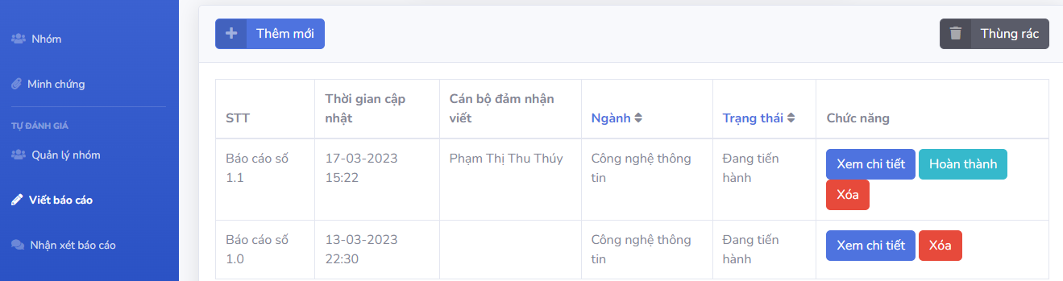

-Lý do bị lôi: Vì tổ trưởng tạo ra báo cáo mặc định nhưng chưa phần quyền cho các thành viên nên chưa hiển thị được.

Trong mục “Viết báo cáo” chưa có hiện tên người đảm nhận viết báo cáo (có thể là do chức năng phân quyền thành viên trong nhóm đang bị lỗi nên kg biết báo cáo này ai viết, hoặc có thể lấy tên người dùng khi thêm mới báo cáo hoặc gán trưởng nhóm)

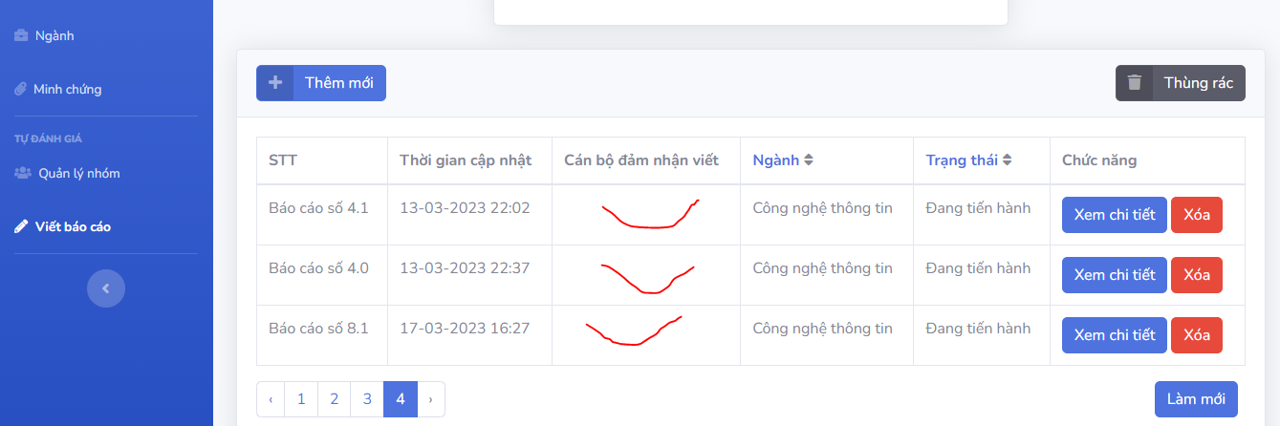

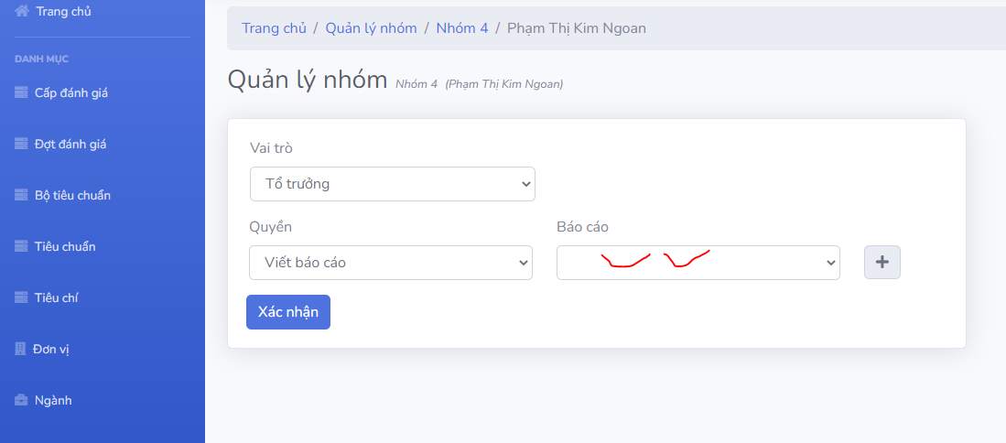

-Code em xuất được 2 chức năng

- Trong mục “Tiến độ báo cáo”, chức năng “xuất báo cáo”, “Xuất DMMC” chưa xuất ra file word được.

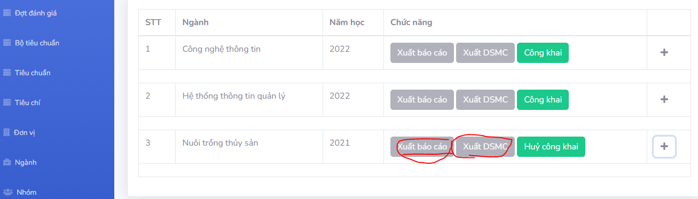

**Tài khoản người dùng**

- Các chức năng: quản lý thành viên nhóm, viết báo cáo, phản biện, minh chứng,.. như các nhóm người dùng quản lý ở trên.

Các lỗi chưa fix:

- Trong mục “nhận xét báo cáo”, “phản biện báo cáo” chưa có chức năng để mở các báo cáo ra để xem và nhận xét, phản biện.

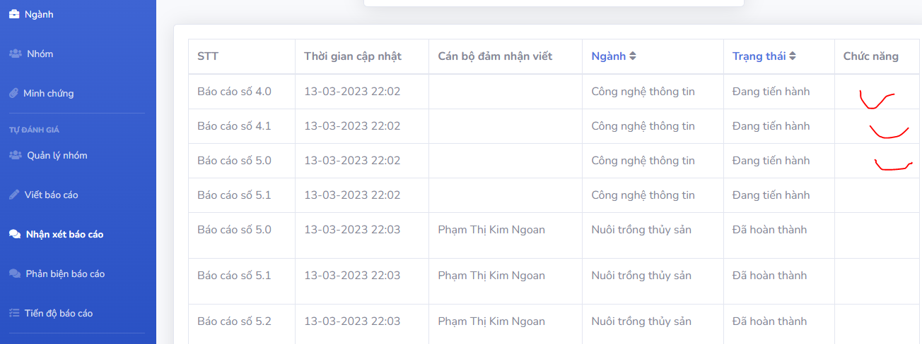

- Trong mục “Vai trò hệ thống” nên tách phần theo quản lý tiến độ ra riêng, sẽ thêm mục này vào trong mục “người dùng” vai trò của người dùng: nếu người dùng là quản lý CTĐT thì thêm nội dung chọn chương trình đào tạo được quản lý tiến độ.

- Trong mục “Vai trò hệ thống” khi chọn quyền “theo dõi tiến độ” thì bị mất các chức năng: sửa, xóa,..

- Cần gán cho tài khoản quản trị mặc định được quyền theo dõi “tiến độ báo cáo” của tất cả các CTĐT của tất cả các đợt đánh giá.